**Voorbeeld 1:** <https://www.dblockeurope.com/>

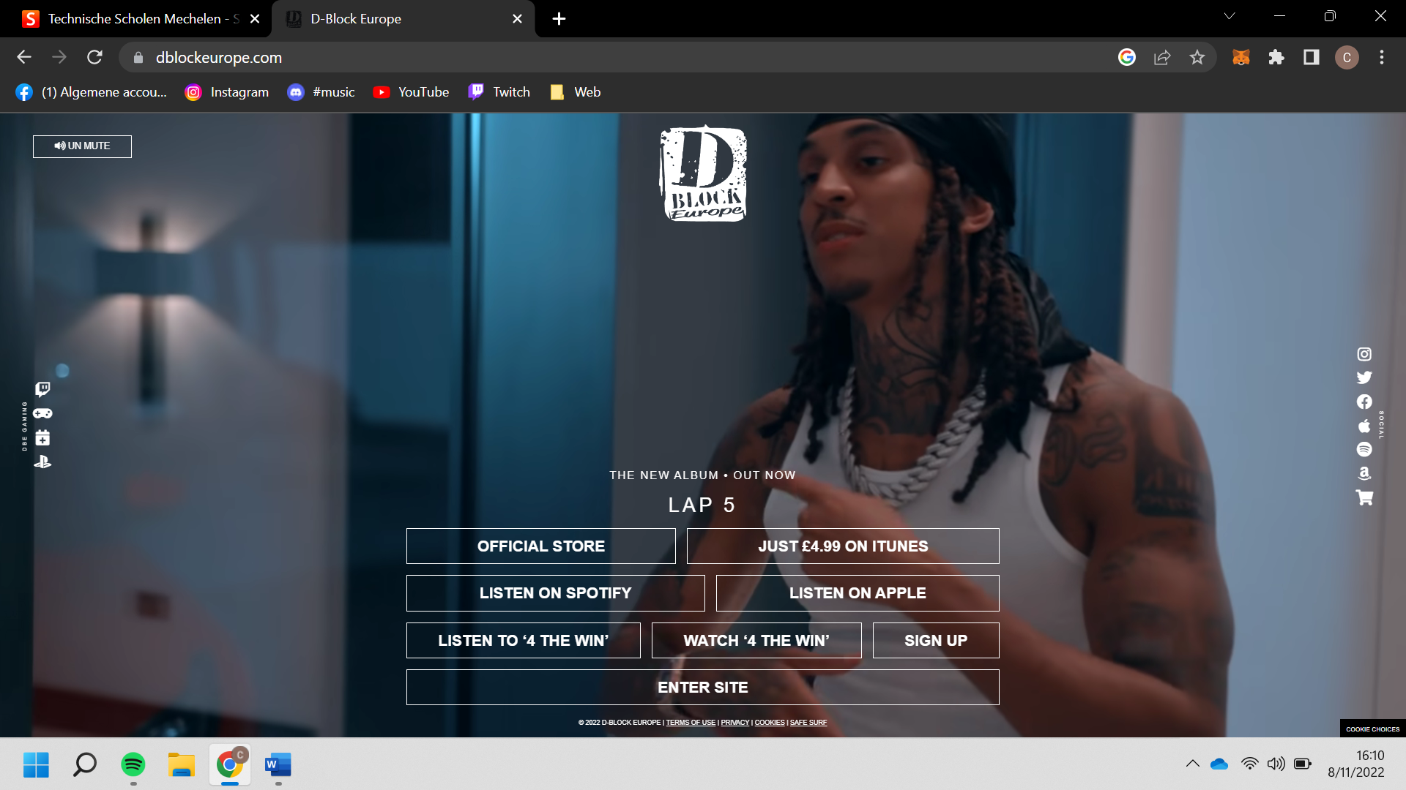

**Voorbeeld 2:** [**https://www.realpopsmoke.com/**](https://www.realpopsmoke.com/)

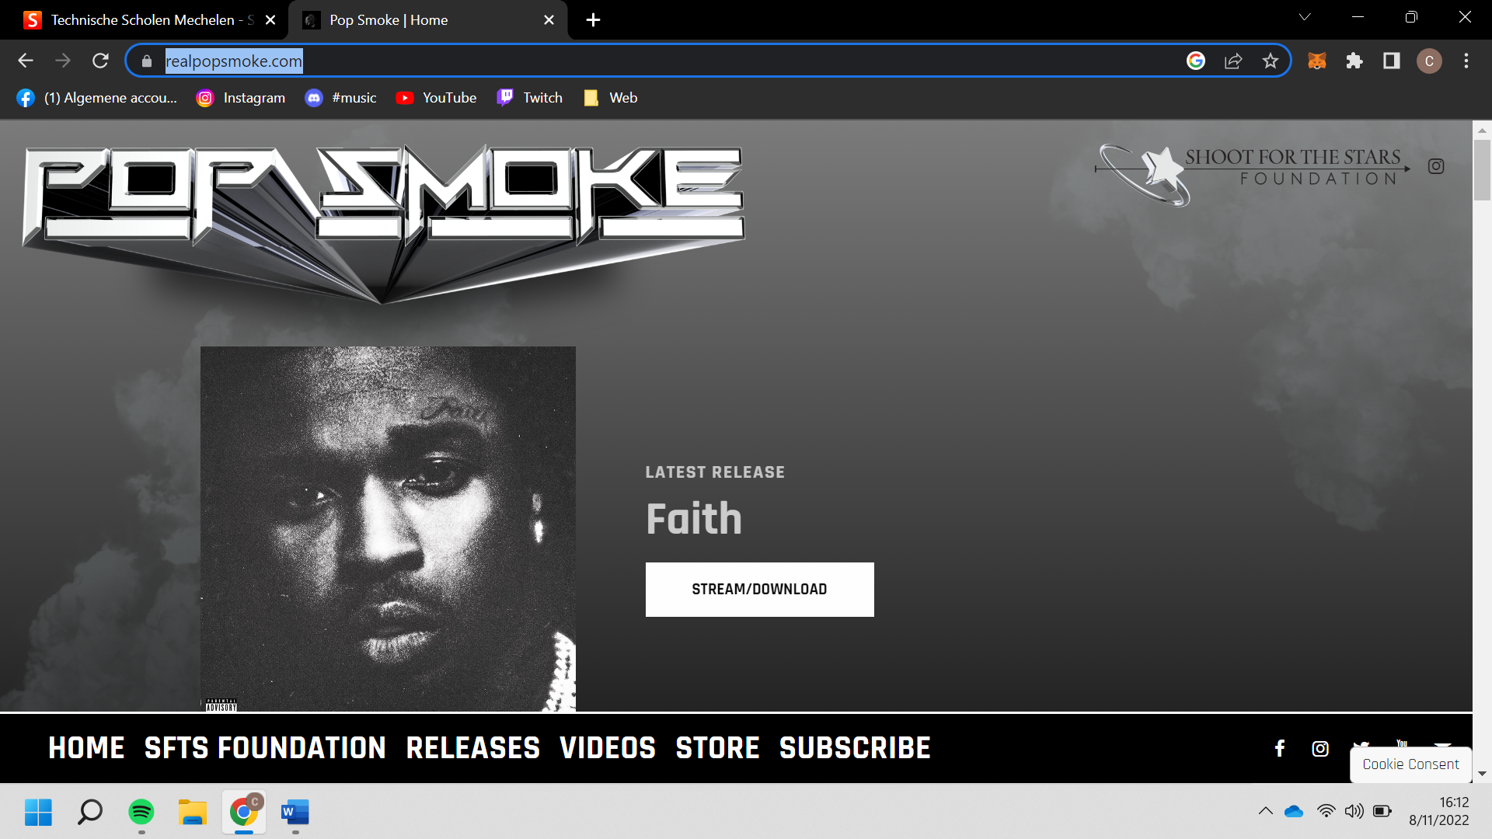

**Voorbeeld 3:** [**https://www.travisscott.com/**](https://www.travisscott.com/)

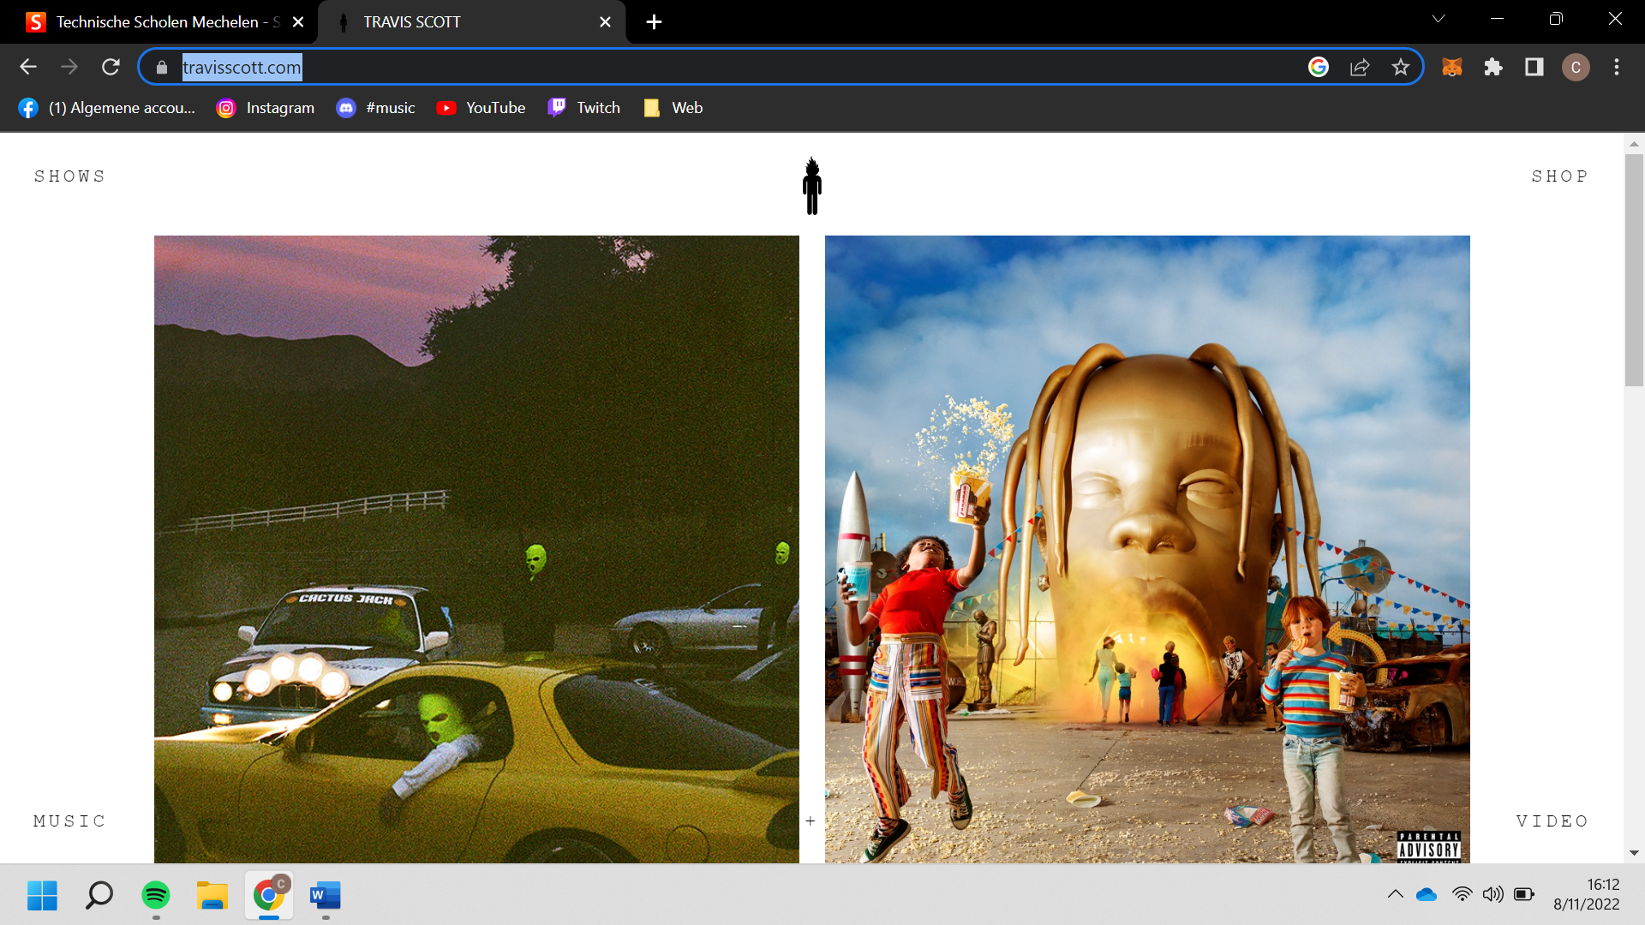

**Voorbeeld 4:** [**https://www.brentfaiyaz.com/**](https://www.brentfaiyaz.com/)

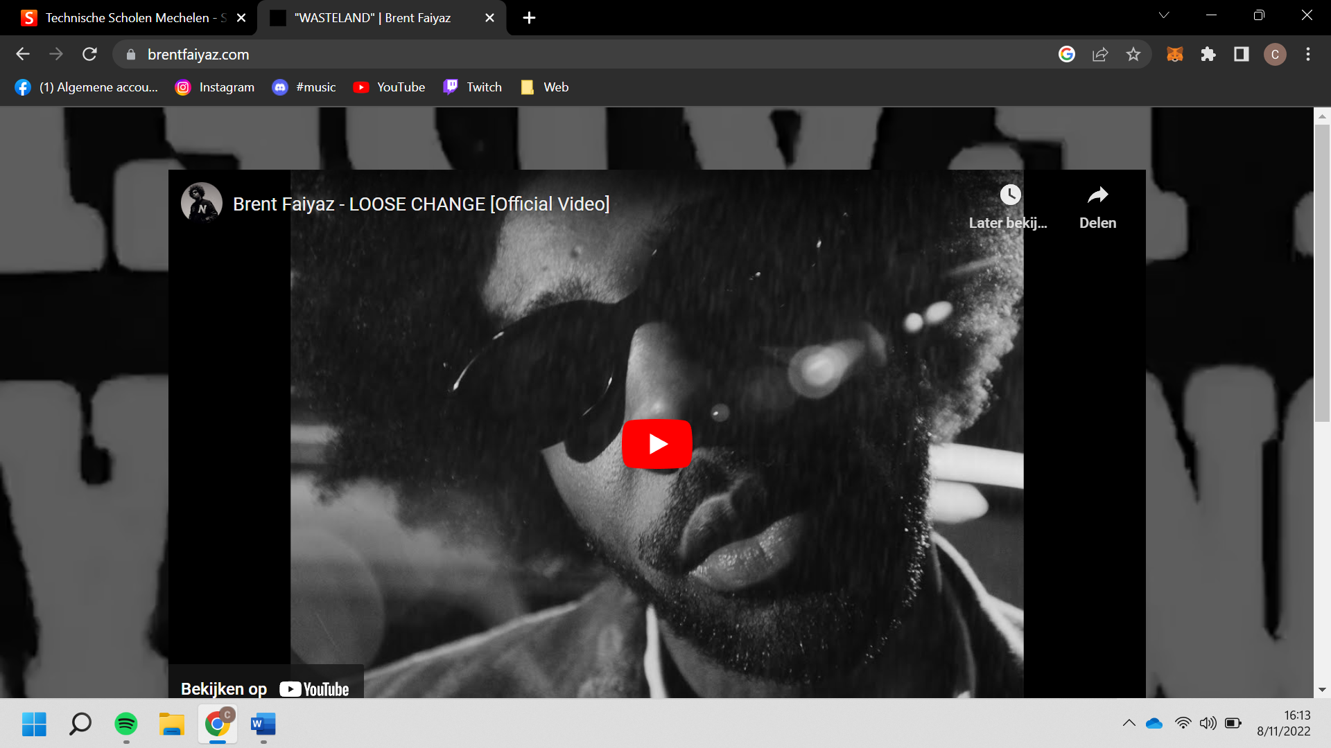

**Voorbeeld 5:** [**https://drakerelated.com/#front**](https://drakerelated.com/#front)

